**新 书 推 荐**

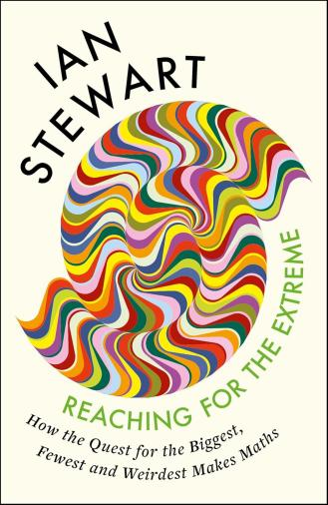**中文书名：《触碰极限：数学探索中的最大、最少和最奇》**

**英文书名：REACHING FOR THE EXTREME: How the Quest for the Biggest, Fewest and Weirdest Makes Maths**

**作 者：Ian Stewart**

**出 版 社：Profile**

**代理公司：ANA/Jessica**

**页 数：320**

**出版时间：2026年2月**

**代理地区：中国大陆、台湾**

**审读资料：电子稿**

**类 型：科普**

**版权已授：美国、韩国**

**内容简介：**

数学中许多最深奥、最重要的领域都源于对“极致”问题的探讨——最短的线、最小的面积、最密的堆积、最少的颜色。几个世纪以来，数学家们一直在钻研这类问题，其中一些甚至可以追溯到数千年前。例如，等周问题——即寻找能围住给定面积的最短路径——其起源可追溯至迦太基城的神话建城传说。相比之下，到2017年，才最终证明了在24维空间中相同球体的最密堆积方式。

众多这类问题绝不仅仅是思想上的实验。旅行商问题——寻找访问一组给定城市的最短路线——其起源不言自明。关于肥皂泡几何形状的普拉托问题，如今的应用范围已从宇宙学到生物发育无所不包。

《触碰极限》一书讲述了这些以及其他类似问题的故事：它们的历史根源、解决过程中经历的挣扎，以及其成果（当存在实际用途时）所能发挥的作用。

**作者简介：**



**伊恩·斯图尔特（****Ian Stewart）**是华威大学的数学荣休教授。英国皇家学会会员，曾获英国皇家学会的“法拉第奖章”、美国科学促进会的“公众理解科学技术奖”和英国伦敦数学学会与英国数学及应用研究院颁发的“塞曼奖章”。他是畅销书《数学万花筒》（*Professor Stewart's Cabinet of Mathematical Curiosities*）的作者，如《改变世界的17个方程》（*Seventeen Equations that Changed the World*）、《数学有什么用？》（*What's the Use?*）、《上帝掷骰子吗？》（*Do Dice Play God?*）、《数学万花筒续编》（*Professor Stewart's Casebook of Mathematical Mysteries*）、《计算宇宙》（*Calculating the Cosmos*）以及《不可思议的数》（*Incredible Numbers*）等。其设计的应用程序《斯图尔特教授的不可思议的数》被美国和加拿大地区的应用程序商店选为“最佳应用”，并荣获“成人非虚构类数字图书世界奖”。

**目录：**

一、最极限

二、最大面积

三、最孤独的铺面

四、最速降线

五、最小间隙

六、最优策略

七、最少颜色

八、最短路径

九、最密堆积

十、最小曲面

十一、最短路线

十二、最大数字

十三、最小数字

十四、最怪异对称

十五、最优折叠

十六、最低能量

十七、最简证明

十八、最深刻洞察

注释

索引

**感谢您的阅读！**

**请将反馈信息发至：版权负责人**

**Email**：[**Rights@nurnberg.com.cn**](mailto:Rights@nurnberg.com.cn)

安德鲁·纳伯格联合国际有限公司北京代表处

北京市海淀区中关村大街甲59号中国人民大学文化大厦1705室, 邮编：100872

电话：010-82504106, 传真：010-82504200

公司网址：[http://www.nurnberg.com.cn](http://www.nurnberg.com.cn/)

书目下载：<http://www.nurnberg.com.cn/booklist_zh/list.aspx>

书讯浏览：<http://www.nurnberg.com.cn/book/book.aspx>

视频推荐：<http://www.nurnberg.com.cn/video/video.aspx>

豆瓣小站：<http://site.douban.com/110577/>

新浪微博：[安德鲁纳伯格公司的微博_微博 (weibo.com)](https://weibo.com/1877653117/profile?topnav=1&wvr=6)

微信订阅号：ANABJ2002

